Н.М. Аман
ГБПОУ ИО «Усть-Илимский техникум
лесопромышленных технологий и сферы услуг»
Повышение качества обученности студентов
посредством применения электронных ресурсов
(на примере учебной дисциплины «Математика: алгебра и начала математического анализа, геометрия»)
Применение электронных ресурсов, как дополнительный инструмент обучения и ресурс для самостоятельной работы студентов, должен привести к повышению интереса студентов к изучаемой дисциплине, повысить качество усвоения материала, получению расширенных знаний по тематикам дисциплины, повышению качества обученности. Применение электронных ресурсов и соответствующих программных средств позволяет сделать процесс обучения индивидуальным, обучающиеся более рационально планируют свободное от учебных занятий время, это, в свою очередь, повышает качество проведения практических занятий за счет предварительной самостоятельной подготовки обучающихся к ним.
Электронный образовательный ресурс (ЭОР), как единичные учебные материалы в электронной форме, в настоящее время трудно отнести к нововведениям. Это ресурсы – давно освоенный этап информатизации образовательного процесса.
Новый шаг в этом же направлении – комплексные ЭОР, представляющие собой целостную систему разного вида и формата учебного материала и сопровождающего процесс обучения контроля. Электронные образовательные ресурсы призваны сочетать теоретический и практический аспект обучения студентов, а также расширить возможности организации контроля и самоконтроля и повышения интереса студента к будущей профессиональной деятельности.
К Интернет-ресурсам, которые используются при подготовке и проведении уроков математики, можно отнести:
- видеоуроки, видеофрагменты;
- модули, flash-ролики;
- банк мультимедийных презентаций;
- электронные учебники;
- материалы разработанных курсов дистанционного обучения;
- тесты, тренажеры, в том числе и online и др.
Анализируя опыт использования онлайн конструктора на уроках математики, можно с уверенностью сказать, что использование информационных технологий позволяет повысить мотивацию к предмету и раскрыть интеллектуальный потенциал обучающегося.
Какой онлайн конструктор выбрать?
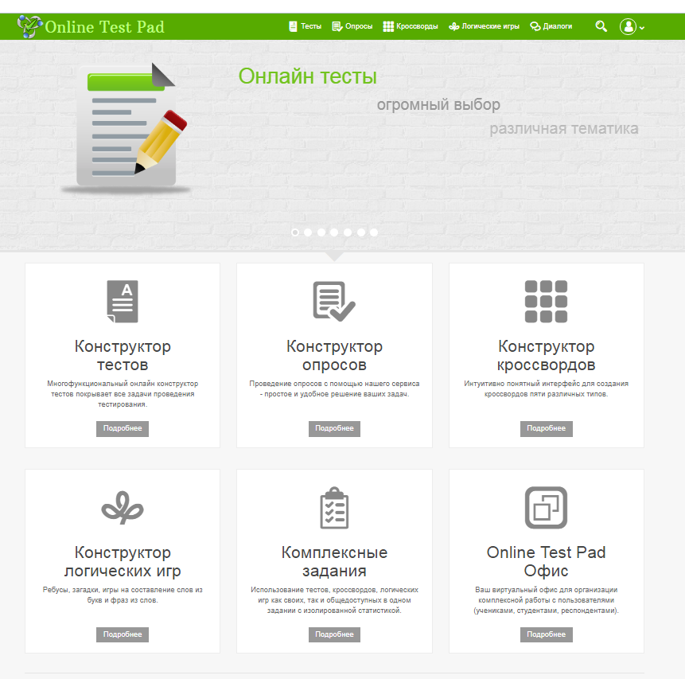
Рисунок 1. Главная страница Online Test Pad
Конструктор Online Test Pad – бесплатный универсальный конструктор, с помощью которого можно создать целую палитру цифровых учебных задач: тестов, кроссвордов, сканвордов, опросов, логических игр, диалогов (рис. 1).
В конструкторе тестов предусмотрено большое количество различных настроек тестов. Можно быстро и удобно создать действительно уникальный тест.
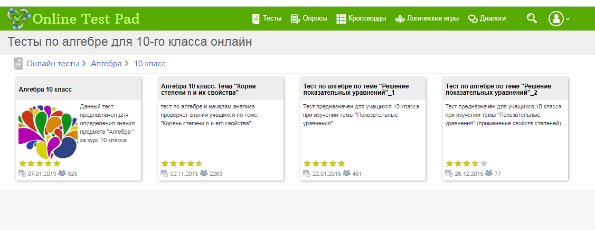
Рисунок 2. Тесты по алгебре
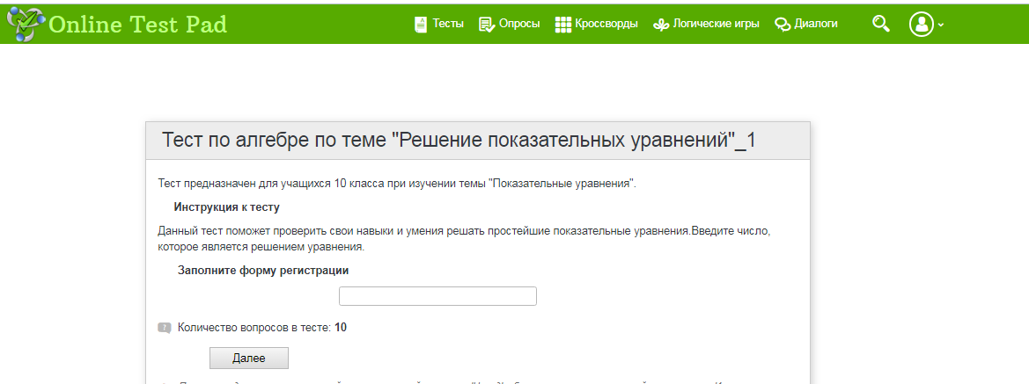
Рисунок 3. Тест по алгебре по теме «Решение показательных уравнений»
Организованный таким образом урок математики, с одной стороны, благодаря использованию онлайн конструктора, приобретает направленность на развитие интеллекта учащегося, на самостоятельное извлечение и представление знаний, на формирование общеучебных умений и навыков работы с информацией. С другой стороны, включение электронных образовательных ресурсов в современные интерактивные образовательные технологии, позволяет существенно расширить спектр интеллектуальных приемов и организационных форм используемых в процессе обучения. Это сочетание делает процесс усвоения знаний и формирования умений более эффективным и как следствие, способствует повышению уровня образовательных результатов учащихся.
Подводя итоги, можно сказать, что применение конструктора Online Test Pad на уроках математики приводит:
1) к повышению интереса обучающегося к предмету, т.к. во время изучения курса в какой-либо системе студент не только изучает теоретический материал, но и тестируется, определяя свой уровень обученности, что позволяет обучающимся самокритично и объективно оценить свои знания и умения при подготовке к промежуточной аттестации;
2) к усвоению учебного материала, т.к. студент может многократно пройти тестирование, закрепляя учебный материал;
3) к получению обучаемыми дополнительных знаний по дисциплине, т.к. объем электронного ресурса значительно больше, чем объем лекций и практических занятий:
4) к индивидуализации образовательного процесса, т.к. возможно проведение тестирования на разных уровнях (базовом, сложном и продвинутом);
5) к повышению качества обученности, т.к. студенты, пропустившие занятия по уважительным и неуважительным причинам, имеют возможность восполнить пробелы при применении ЭОР самостоятельно, отработать в домашних условиях практические занятия, а также усвоить материалы дисциплин в большем объеме. При этом можно повысить качество проведения практических занятий за счет предварительной самостоятельной подготовки обучающихся к ним.
Список литературы:
1. Куценко С.М., Косулин В.В. Электронные образовательные ресурсы как инструмент обучения и повышения качества образования. Актуальные вопросы инженерного образования: содержание, технологии, качество. Том 2. Казань: Издательство «Бриг», 2016, с. 194-198.
2. Суворова Т.Н. Использование дидактических возможностей электронных ресурсов для повышения качества образования// Информатика и образование, 2014., №6, с. 43-48.

